Diagrama de Arquitectura
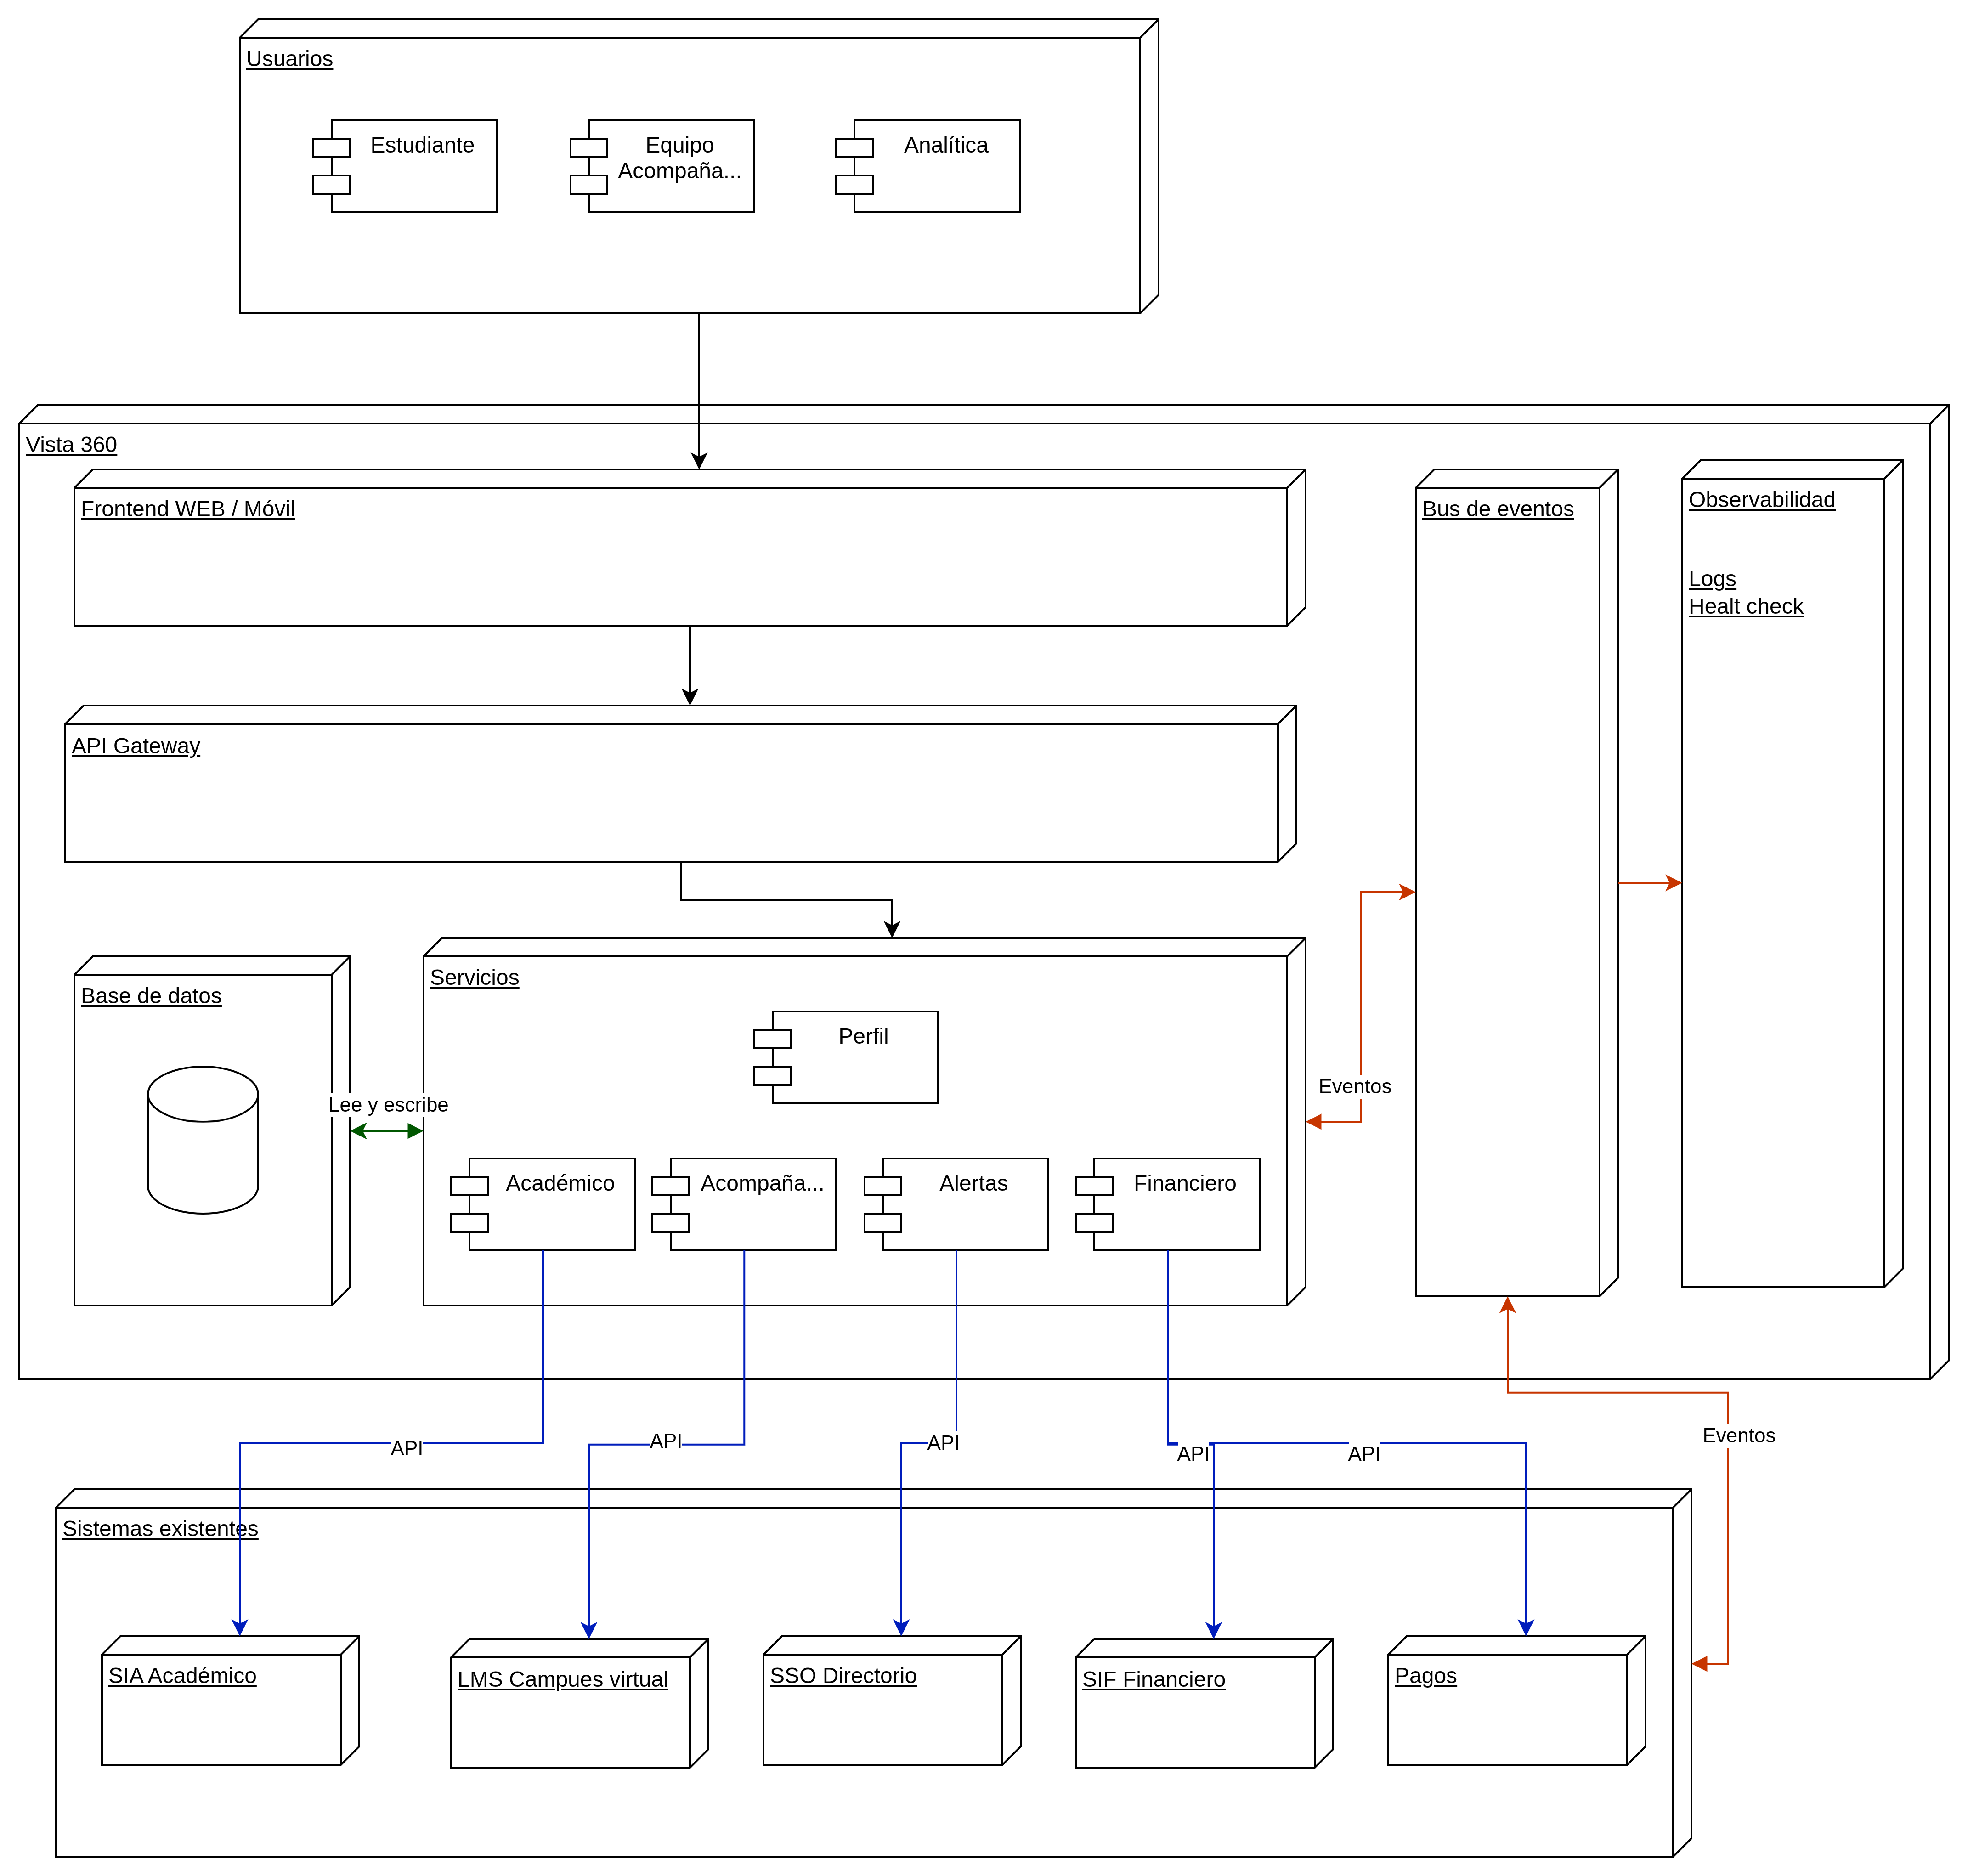

Supuestos
- Los sistemas existentes exponen APIs REST/SOAP o se asume que se pueden construir una capa de integración.
- La universidad ya cuenta con proveedores de autenticación SSO/LDAP, vista 360 se integra vía OAuth2.
- Los sistemas existentes toleran entradas y salidas concurrentes.
- El Data Warehouse ya existe vista 360 solo publica o consulta eventos.
- La universidad ya cuenta con infraestructura definida por eso no se mencionan motores de bases de datos como postgres o sqlserver ni buses de eventos o gestores de mensajería como kafka, rabbit mq, ni gestores de cache como Redis.

Decisiones Clave
- Consultas en tiempo real: vista 360 consulta datos a los sistema existentes no los copia.
- Solo guarda lo nuevo: los reportes, alertas y acompañamiento son funcionalidades que no existen, esta información si se persiste en la base de datos.
- Eventos en el Data Warehouse: Cada cambio se publica en el bus de eventos el DWH los consume para analítica.

